

**UNIFASIPE JET CAMPUS RESIDENCIAL FLORENÇA**

**TECNÓLOGO EM ANÁLISE E DESENVOLVIMENTO DE SISTEMAS**

**DR. MENTOR**

PROJETO INTERDISCIPLINAR 4

**ALUNO: DAVID RIGO BRESSAN**

**SINOP - MT**

**JUNHO / 2025**

**DAVID RIGO BRESSAN**

**DR. MENTOR**

Relatório realizado como apresentação do projeto interdisciplinar obrigatório para o Curso de Análise e Desenvolvimento de Sistemas.

Professora Orientadora: Yuri Ignacio

Período: fevereiro a julho de 2025.

**SINOP**

**JUNHO / 2025**

1. **INTRODUÇÃO**

Este projeto foi pensado e desenvolvido com o objetivo de otimizar o tempo da mentora/cliente através da organização de horários com seus mentorados, que realiza mentorias sobre estudos em geral. O projeto oferece uma plataforma na qual o mentorado tem acesso a diversos conteúdos de estudo, possibilitando o agendamento de mentorias diretamente na plataforma e permitindo que a mentora conheça o seu mentorado antes mesmo do primeiro contato, fornecendo-lhe mais informações para formular objetivos individuais nas mentorias. O projeto conta também com uma área própria de confirmação de mentorias e busca das informações de estudos dos mentorados, no qual a mentora terá acesso, podendo confirmar as mentorias solicitadas pelos mentorados via plataforma e com as consultas agendadas.

**1.1 OBJETIVOS**

**1.1.1 Objetivo Geral:**

Desenvolver uma plataforma de estudos e agendamento de mentoria com conteúdo que auxilie os estudos e que otimize o tempo da mentora com salvamento em um banco de dados.

**1.1.2 Objetivos Específicos:**

Para a conclusão, o projeto contará com:

* Plataforma interativa com diversidade de conteúdo de estudos em geral;
* Possibilitar o agendamento da mentoria com status;
* Armazenamento das informações de mentorado em um banco de dados;
* Tela para buscar dados do banco e confirmar mentorias pendentes.

**1.2 CRONOGRAMA**

|  |  |  |  |  |
| --- | --- | --- | --- | --- |
| Etapas | MAR/25 | ABR/25 | MAI/25 | JUN/25 |
| Pré-Documentação | Ok | Ok |  |  |
| Levantamento do projeto | Ok | Ok |  |  |
| Desenvolvimento da plataforma |  | Ok | Ok | Ok |
| Documentação |  | Ok | Ok | Ok |
| Teste |  |  |  | Ok |

1. **DESCRIÇÃO GERAL DO SISTEMA**

O sistema desenvolvido é uma plataforma web para simplificar e otimizar o processo de conexão entre a mentora e o mentorado. Ele contém cinco partes principais: a plataforma de estudo em si, o formulário de perguntas sobre informações de modelos de estudos, armazenamento em um banco de dados, pagina de busca de informações do banco de dados e agendamento com confirmação de mentorias. Com login separados o mentorado terá acesso à plataforma com diversos conteúdos de estudo, como links para sites de estudos, links para sites de provas, PDFs e possibilitando dentro da mesma fazer agendamento da sua mentoria. Terá um formulário onde todos que entrarem na plataforma terá que preencher com informações pessoais e informações sobre sua rotina de estudos. Esses dados serão armazenados em um banco de dados onde a mentora com o seu login de adminstrador terá acesso através de uma tela onde pode buscar as informações de um mentorado em especifico ou todas os dados que contem no banco, nas mesma pagina poderá confirmar as mentorias solicitadas pelo mentorado via plataforma.

O sistema da plataforma é desenvolvido utilizando HTML, CSS, JavaScript, PHP e o banco utilizado é o MySQL. Com âncoras de navegação de páginas locais e links para sites externos via internet. A comunicação com o banco é feita via PHP e com um servidor local usando o XAMPP.

1. **REFERENCIAL TEÓRICO**

Para o desenvolvimento desta plataforma de mentorias foram considerados:

O HTML (HyperText Markup Language) é a principal linguagem de marcação utilizada para estruturar conteúdos na web, sendo essencial para a criação de páginas na Internet. De acordo com Castro e Hyslop (2021), o HTML serve como a base de toda página web, organizando textos, imagens, links e outros elementos por meio de tags específicas. Essa estruturação possibilita que navegadores interpretem e exibam o conteúdo de forma adequada para os usuários.

O CSS (Cascading Style Sheets) é uma linguagem de estilos utilizada para definir a aparência e o layout de páginas web, complementando o HTML ao separar a estrutura do conteúdo da apresentação visual. Segundo Meyer (2015), o CSS permite estilizar elementos de forma eficiente, promovendo maior flexibilidade e controle sobre cores, fontes, espaçamento, posicionamento e outros aspectos visuais de um site.

O JavaScript é uma linguagem de programação amplamente utilizada no desenvolvimento web para criar páginas dinâmicas e interativas. Criada em 1995 por Brendan Eich, sua principal função é permitir a manipulação do Document Object Model (DOM), possibilitando que elementos de uma página HTML sejam alterados em tempo real, sem a necessidade de recarregamento completo da página (Goodman, 2015)

A página web é a unidade básica de conteúdo na internet, projetada para ser exibida em navegadores por meio de linguagens como HTML, CSS e JavaScript. Segundo Castro e Hyslop (2021), uma página web é composta por uma estrutura de marcação (HTML), que organiza o conteúdo, estilos visuais definidos por CSS, e elementos interativos proporcionados pelo JavaScript. Essa combinação permite criar interfaces dinâmicas e funcionais.

PHP (um acrônimo recursivo para "PHP: Hypertext Preprocessor", originalmente Personal Home Page) é uma linguagem interpretada livre, usada originalmente apenas para o desenvolvimento de aplicações presentes e atuantes no lado do servidor, capazes de gerar conteúdo dinâmico na World Wide Web. Figura entre as primeiras linguagens passíveis de inserção em

documentos HTML, dispensando em muitos casos o uso de arquivos externos para eventuais processamentos de dados.

Bancos de dados (português brasileiro) ou bases de dados (português europeu) são conjuntos de arquivos relacionados, normalmente contendo registros sobre pessoas, lugares ou informações em geral. Esses conjuntos são coleções organizadas de dados, que podem estar inter-relacionados ou não, com o objetivo de armazenar informações. Os bancos de dados tornaram-se a principal fonte de armazenamento de dados para sistemas de informação e segurança. Normalmente, eles permanecem por muitos anos sem alterações significativas em sua estrutura sistemática.

**DESENVOLVIMENTO**

**4.1 DOCUMENTAÇÃO DE REQUISITOS**

Para o acesso à plataforma terá uma página de apresentação, com menu superior com links que leva a partes especificas da página, logo e acesso a plataforma, na página haverá também algumas informações e uma previa de como é dentro da plataforma do Dr. Mentor. Para ter acesso a plataforma terá uma página de login, onde caso for usuário terá acesso a plataforma, caso for administrador, terá acesso a página de administrador e caso não tem cadastro terá que preencher um formulário, onde todas as questões devem ser preenchidas obrigatoriamente, as perguntas foram definidas pela cliente com base no que precisa saber deste mentorado referente a sua rotina de estudo. Após o preenchimento deste formulário irá para a próxima tela de cadastro com informações pessoais, as respostas são salvas dentro dos registros do banco de dados via PHP e MySQL, será mostrado uma página que os dados foram salvos com sucesso e assim o mentorado terá acesso a plataforma. Posteriormente, já dentro da plataforma, que por sua vez foi desenvolvida com HTML, CSS e JavaScript, haverá um menu lateral com três abas contendo o material para estudo, conteúdo para provas e uma agenda para o agendamento da mentoria, onde o mentorado escolhe uma data e um horário e envia para a mentora onde terá um status de confirmação.

Além disso, a mentora terá uma pagina que possibilitará a busca e edição dos dados existentes no banco de dados utilizando o PHP e MySQL, podendo pesquisar por um mentorado em especifico ou buscar todos os registros

realizados dentro do banco de dados de uma só vez. Terá também, na mesma página, o controle de confirmação de mentoria, onde a mentora poderá confirmar a mentoria que o mentorado solicitou na plataforma, assim que for confirmada o status de confirmado aparecerá para o mentorado na sua plataforma

**4.2 FLUXOGRAMAS**

Acesso a plataforma:

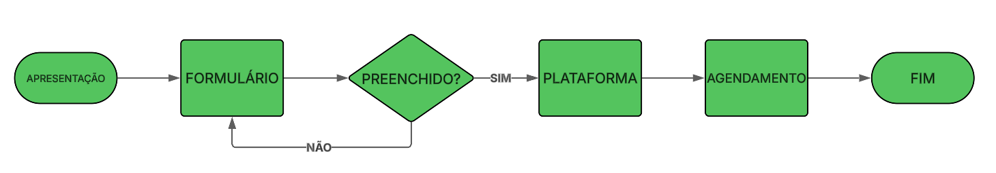

Arquitetura de armazenamento do formulário e busca de dados:

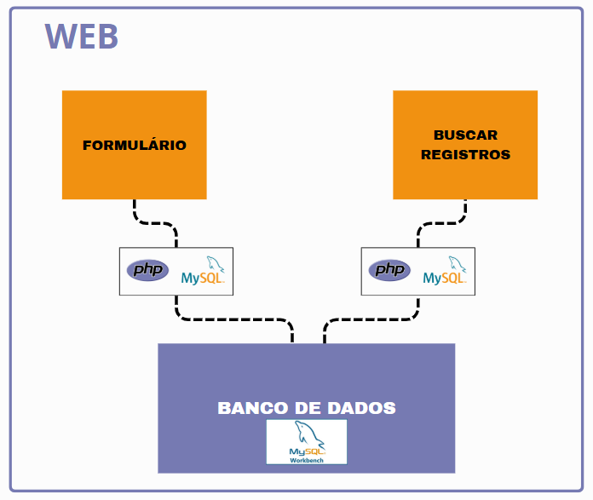

**4.3 COMPONENTES DO SISTEMA**

Os principais componentes do sistema incluem:

* + - **Interface do Usuário**: Responsável pela interação com o usuário, proporcionando uma navegação intuitiva e acessível;
    - **Formulário**: Local onde o usuário insere os dados necessários;
    - **Plataforma**: Local onde o usuário navega pelo projeto;
    - **Área de conteúdo de estudo**: Local onde o usuário pode acessar conteúdos de estudos;
    - **Área de conteúdo de provas**: Local onde o usuário tem acesso a provas de diversas especialidades;
    - **Area de Agendamento**: Local onde é feito o agendamento da mentoria via plataforma;
    - **Tela de busca de registros no banco:** Local onde poderá ser exibido conteúdo do banco de dados.

Esses componentes trabalham juntos para garantir que o sistema funcione de forma eficaz e atenda às necessidades dos usuários.

**5. EXPANSÕES FUTURAS**

As expansões futuras deste projeto consistem em abrir para novos mentores poderem estar disponíveis na plataforma, buscar uma maneira melhor de localizar os dados do banco, melhorar a área de agendamentos, histórico de consultas, históricos de mentorias marcadas, possibilitar edição no banco de dados pela plataforma, possibilitar o agendamento automático com pagamentos direto da plataforma, hospedagem do site com o banco, etc.

**6. CONSIDERAÇÕES FINAIS:**

Concluímos que o projeto atingiu seus objetivos ao desenvolver uma boa plataforma de mentoria e auxílio para estudos, com telas bem desenvolvidas, cores atraentes e uma boa eficácia no objetivo de otimizar o tempo da mentora. Durante o processo, houve algumas dificuldades, como a obtenção de conhecimentos sobre as tecnologias a serem usadas, já que o desenvolvedor não possuía tanto conhecimento. Futuramente, serão realizadas novas versões

com funcionalidades mais atraentes e com muito mais opções de navegação para uma melhor experiência com o Dr. Mentor.

**7. REFERÊNCIAS BIBLIOGRÁFICAS:**

CASTRO, Elizabeth; HYSLOP, Bruce. HTML5 e CSS3: Guia prático e visual. 8. ed. São Paulo: Alta Books, 2021.

DUCKETT, Jon. HTML e CSS: Projete e construa websites. Rio de Janeiro: Alta Books, 2011.

W3C. HTML5: A language of the Web. 2014. Disponível em: https://www.w3.org/TR/html5/. Acesso em: 25 nov. 2024.

FREEMAN, Eric; ROBSON, Elisabeth. Use a cabeça! HTML e CSS. 2. ed. Rio de Janeiro: Alta Books, 2020.

MEYER, Eric A. CSS: The Definitive Guide. 4. ed. Sebastopol: O’Reilly Media, 2015.

KEITH, Jeremy. HTML5 for Web Designers. 2. ed. New York: A Book Apart, 2012.

FLANAGAN, David. JavaScript: The Definitive Guide. 7. ed. Sebastopol: O’Reilly Media, 2020.

GOODMAN, Danny. JavaScript & DHTML Cookbook. 3. ed. Sebastopol: O’Reilly Media, 2015.

FREEMAN, Eric; ROBSON, Elisabeth. Use a cabeça! JavaScript. 2. ed. Rio de Janeiro: Alta Books, 2020.

CASTRO, Elizabeth; HYSLOP, Bruce. HTML5 e CSS3: Guia prático e visual. 8. ed. São Paulo: Alta Books, 2021.

FREEMAN, Eric; ROBSON, Elisabeth. Use a cabeça! HTML e CSS. 2. ed. Rio de Janeiro: Alta Books, 2020.

NIELSEN, Jakob. Projetando websites. Rio de Janeiro: Campus, 1999.

MARCOTTE, Ethan. Responsive Web Design. New York: A Book Apart, 2010.